Co-financement régional dans le cadre des projets de Volontariat et d'Echanges Internationaux
Les structures qui souhaitent présenter leur demande pour un co-financement régional devront :
- Avoir déposé leur dossier en ligne sur Téléprocédures (lien fourni sur la page du Guide des Aides relatives aux programmes d’Echanges et Volontariat : Volontariats et échanges internationaux (nouvelle-aquitaine.fr)
- Avoir remis les documents complémentaires (liste des justificatifs fournies sur la page du Guide des Aides mentionnée plus haut) par mail (sophie.rivaliere-santiago@nouvelle-aquitaine.fr, thierry.dubus@nouvelle-aquitaine.fr et Mobilites@nouvelle-aquitaine.fr)
Pour le 21 juin au plus tard. N’hésitez pas à anticiper et faire vos demandes avant cette date si vous avez tous les éléments, afin que nous puissions commencer l’instruction.
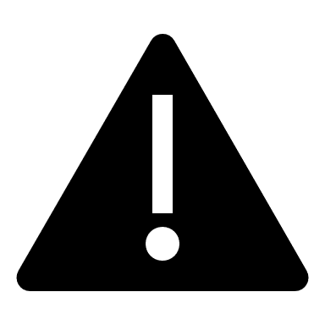Attention, toute demande en ligne doit être faite en amont du début du projet (même si le dossier n’est pas complet, vous devez formaliser cette demande en ligne avant le début de la mobilité).
En fonction des sollicitations et budgets demandés par les structures et du budget disponible, des priorisations pourront être effectuées. Nous demandons donc à chacun de bien préparer son budget afin de faire des demandes les plus réalistes possibles, l’objectif étant de pouvoir financer au maximum toutes les demandes. Également, d’aller rechercher d’autres sources de financement qui pourraient pallier une éventuelle baisse de l’aide régionale.
Nous vous rappelons également que depuis 2024, une fois les dossiers votés et validés en Commission Permanente, les demandes de paiement doivent être faites via notre plateforme MDNA (Mes Démarches en Nouvelle Aquitaine). Il s’agira de vous créer un compte sur MDNA puis de générer votre demande de paiement en ligne. Plus d’informations vous seront communiquées une fois la Commission Permanente rendue exécutoire, soit 10 à 15 jours après sa tenue.
La Région Nouvelle-Aquitaine

